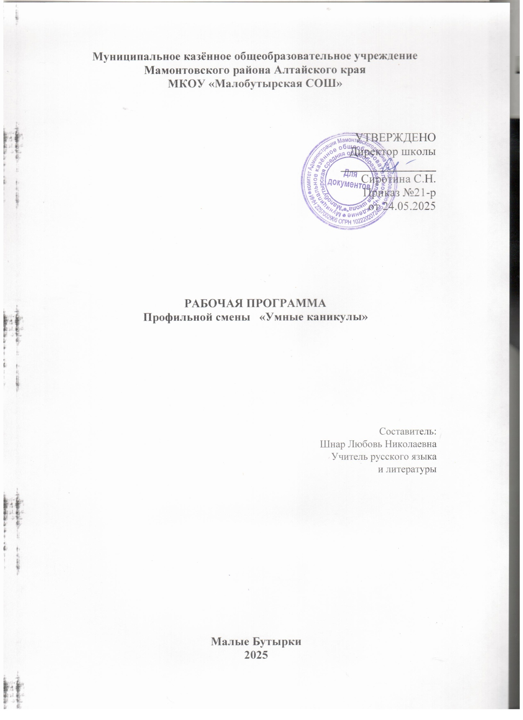

**Муниципальное казённое общеобразовательное учреждение**

**Мамонтовского района Алтайского края**

**МКОУ «Малобутырская СОШ»**

УТВЕРЖДЕНО

Директор школы

________________

Сиротина С.Н.

Приказ №21-р

от 24.05.2025

**РАБОЧАЯ ПРОГРАММА**

**Профильной смены «Умные каникулы»**

Составитель:

Шнар Любовь Николаевна

Учитель русского языка

и литературы

**Малые Бутырки**

**2025**

ПОЯСНИТЕЛЬНАЯ ЗАПИСКА

Все мероприятия в рамках реализации программы «Умные каникулы» отличаются оригинальностью и новизной идей, учетом возрастных особенностей участников, разнообразием форм, заинтересованностью и активностью детей и взрослых.

При решении сложной задачи иногда не получается воспользоваться стандартными методами, изучаемыми в школе. На наших занятиях и мероприятиях дети познакомятся с новыми оригинальными способами решения нестандартных творческих и логических задач, узнают много нового и интересного.

Обучение в весеннее каникулярное время по специально разработанной программе, хорошо организованный досуг позволяют ребятам углубить знания по предметам, расширить кругозор и отдохнуть в творческой атмосфере.

В течение всей профильной смены на учебных занятиях, в досуговой и проектно-исследовательской деятельности детей будут использоваться информационно-коммуникационные технологии. Программа направлена на решение учебно-воспитательных задач в областях: технологическая грамотность, формирование навыков совместной деятельности, профориентация. Комплексность подхода является еще одной интересной характеристикой программы, поскольку позволяет развивать навыки, необходимые для успешной адаптации в обществе, умения работать в сотрудничестве с другими людьми.

Важно – пробудить в детях исследовательские и творческие интересы. Педагоги помогают детям приобрести необходимые знания и навыки, благодаря которым они смогут успешно исследовать, наблюдать, описывать и организовывать приобретенный опыт. Т.е. данная модель создает творческую атмосферу, которая способствует проявлению и развитию школьников, что на наш взгляд, отвечает индивидуальным потребностям детей.

Технологии и сервисы формируют мир, в котором детям предстоит творить и взаимодействовать.

Отличительными чертами данной программы являются:

* обмен знаниями между участниками, расширение возможности общения, источников и способов получения информации,
* возможность выбора и реализация личностно-ориентированного образования
* определение индивидуальной траектории развития, наполнение индивидуального пространства личностными ценностями и содержанием.

Кроме этого, реализация данной модели профильной смены даст возможность школьникам стать успешными и узнать много нового.

**Цель:** формирование положительных эмоций от обучения и потребности в непрерывном образовании

**Задачи:**

* разработать и реализовать систему деятельности профильного лагеря, позволяющую совмещать активный отдых и получение развивающей информации;
* стимулировать учащихся к постоянному пополнению знаний;
* создавать развивающую среду для развития творческих, проектно-исследовательских и интеллектуальных способностей обучающихся;
* стимулировать учащихся к углублению знаний в области математики, информатики и информационно – коммуникационных технологий;
* формировать коммуникативные навыки;
* формировать основные навыки исследовательской деятельности и реализации своих знаний и творческих умений.

**Образовательная область, в которой реализуется программа:**

Содержание занятий основано по принципу «За страницами школьных учебников» и направлено на развитие познавательной активности учащихся, на достижение значимых для каждого ученика личных результатов.

**Специализация (профиль) программы:**

Профильный отряд «Клуб всезнаек» лагеря с дневным пребыванием для учащихся МКОУ «Малобутырская СОШ»

**Возраст и категория школьников, для которых предназначена программа:**

Учащиеся 11-15 лет, обучающиеся в 5-8-х классах МКОУ «Малобутырская СОШ»

**Ожидаемые результаты реализации программы:**

Ребята активно принимают участие в занимательных уроках и в творческих мероприятиях.

Реализация программы по организации отдыха, оздоровления и занятости детей и подростков предполагает:

* повышение качества содержания воспитания, его организационных форм, методов и технологий;
* совершенствование научно-методического и информационного обеспечения кампании по организации каникулярного времени детей и подростков;
* развитие сотрудничества с заинтересованными структурами организации и содержательного наполнения отдыха школьников;
* создание атмосферы сотрудничества и взаимодействия;
* улучшение отношений в среде подростков, устранение негативных проявлений.

В конце лагерной смены предполагается проведение заключительной конференции, спектакля, награждение победителей смены, выступление учащихся с сообщениями, выпуск стенгазеты.

**Сроки реализации программы:**

10 рабочих дней (29.07.2024 г. – 09.08.2024 г.)

**Формы и режим занятости**

Пребывание детей

Сбор детей, зарядка 9.00

Инструктаж ТБ 9.00- 9.10

Работа по плану 9.10-11.00

Спортивные игры 11.00 – 13.00

Уход домой 13.15

**Формы работы:**

* лекции
* практические занятия;
* мастер-классы по направлениям деятельности;
* проект;
* творческий клуб;
* поиск информации и знакомство с образовательными ресурсами в сети Интернет;
* деловая игра;
* коллективно-творческие дела;
* спортивные игры;
* самостоятельная работа;

С учётом требований здоровьесберегающих технологий при организации занятий в отряде соблюдаются следующие условия:

* каждые 45 минут – перерыв на 10-15 минут
* между занятиями –физкультурные разминки.
* ежедневно проводится час спорта, утренняя зарядка

**ПЛАН РЕАЛИЗАЦИИ ПРОГРАММЫ**

**Содержание**

**Сроки**

**Ответственные**

**Ресурсы**

***Организационные мероприятия***

План-сетка мероприятий. Программа «Умные каникулы»

Отряд «Отдыхаем с умом»

**План работы профильной смены «Умные каникулы»**

**Международный день защиты детей 02.06**

**День сыщиков 03.06**

**День фокусов 04.06**

**Игры разума кроссворды, филворды, ребусы 05.06**

**Медиацентр (фото и видеоработы) профориентация 06.06**

**В мире профессий. Интерактивная игра 07.06**

День рождения Виталия Бианки 10.06

**День астрологии (наука о звёздах) 11.06**

**День каллиграфии 12.06**

День швейной машинки (профориентация) 13.06